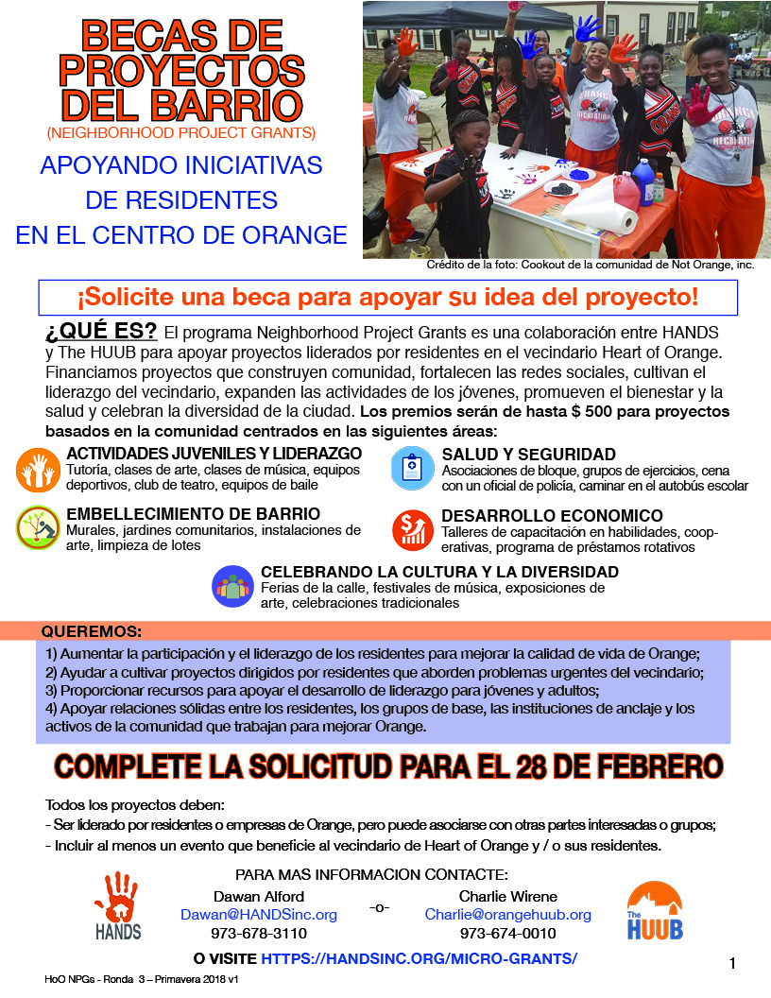
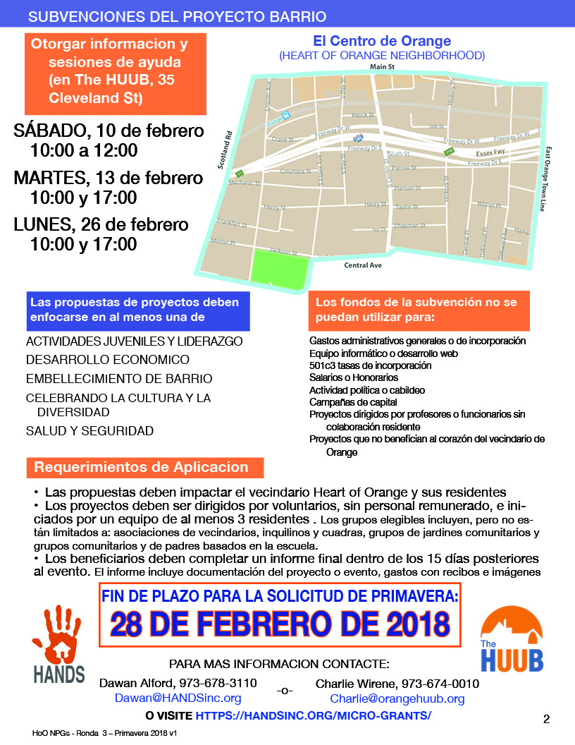
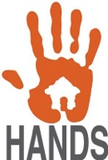
La Solicitud de Beca de Proyectos del Barrio
(Neighborhood Project Grant Application)
Título del proyecto: _____________________________________________
Sección 1: Información general
- ¿Cuál es el nombre de tu grupo? _____________________________________________
- ¿Cuántos miembros activos tienes? ___________________________________________
- Indique al menos tres (3) nombres de contacto para su grupo, incluidos los números de teléfono principales y los correos electrónicos. Si hay más miembros de su grupo, adjunte una lista.

- ¿Cuál es la dirección postal de su grupo? ______________________________________

- ¿Cuándo se formó su grupo? (mes y año) ____/________

- ¿Su grupo es una organización 501©3 o una organización sin fines de lucro registrada en Nueva Jersey? ___ Sí ___ No

- ¿Es este el primer proyecto de tu grupo? ___ Sí ___ No

- ¿Tu grupo está en la web? ¿Cómo podemos seguirte? _____________________________________

- Por favor describa brevemente el propósito de su grupo (25 puntos) :

Sección 2: Descripción del proyecto
- ¿Cuál es el enfoque principal de la comunidad de su proyecto?
___ Actividades y liderazgo juvenil ___ Desarrollo Económico ___ Salud y Seguridad
___ Celebrando la cultura y la diversidad ___ Embellecimiento de barrio
- Descripción del proyecto: describa su proyecto en detalle, incluyendo cómo contribuye a al menos una de las áreas de enfoque del proyecto enumeradas anteriormente. (75 puntos)
- Localización del proyecto:
  - Indique la dirección del proyecto propuesto: _______________________________
  - ¿Los miembros de su grupo viven o trabajan aquí? ___ Sí ___ No

- Alcance para residentes: ¿Cómo involucrará activamente a los vecinos? ¿Cuántas personas espera participar? (25 puntos)

- A Compromiso de toda la comunidad: ¿Cómo trabajará con empresas locales, escuelas y organizaciones comunitarias? (25 puntos)

- Plan del proyecto: incluya un plan de acción detallado que indique todos los pasos que su grupo tomará para realizar el proyecto, siguiendo el formato a continuación. Agrega hojas si es necesario. (50 puntos)

Acción | Persona o personas responsables de llevar a cabo la acción | Fecha(s) en que tendrá lugar la(s) acción(es) | Los resultados esperados
Ejemplo: Distribuir folletos a los vecinos anunciando el evento y la próxima reunión de planificación | John Smith  Linda Jones | 21-22 de enero  1-2 de feb  7-8 de feb | Concienciar sobre el próximo evento; reclutar nuevos voluntarios residentes para asistir a la reunión de planificación y participar en el evento
- Materiales a la mano: ¿A qué materiales o servicios tiene acceso su grupo que respaldarán su proyecto? (30 puntos)

Artículo / Recurso | Descripción de uso | Fuente / Proveedor
Ejemplo: tienda | Para servir como cobertura para el registro voluntario y la estación de suministro. | Iglesia de la comunidad

- Materiales necesarios: proporcione un presupuesto que incluya todos los gastos del proyecto planificados, siguiendo el formato a continuación. Sus artículos del presupuesto no deben exceder $ 500. Las subvenciones no cubren el personal ni los costos continuos. El presupuesto solo debe consistir en gastos únicos relacionados con el proyecto y / o elementos tales como equipos o suministros. Las subvenciones se otorgarán mediante compra directa o mediante cheque si el grupo solicitante está exento de impuestos. (30 puntos)

Artículo/Recurso | Descripción de uso | (Opcional) Fuente /  Proveedor | Costo
Ejemplo: pintar | Para pintar las paredes que rodean el jardín de la comunidad. | Tienda de hardware local | $50.00
 | Total:

- Hacia adelante: ¿Cómo mantendrá o continuará su grupo los cambios para los cuales su proyecto está diseñado? (Por ejemplo, para una limpieza en bloque, ¿cuál es el plan de su grupo para mantener limpio el bloque?) Sea específico. (50 puntos)

Sección 3: Fechas del evento
¿En qué fecha celebrarás tu evento/s? _____________________________

¿Cuál es la "fecha de lluvia" para su evento/s? ______________________________

Tenga en cuenta que esta es una fecha firme, así que discútalo con su grupo antes de tomar una decisión..

Sección 4: Prior Grantee Elegibilidad
Los beneficiarios de la primera ronda de Neighborhood Project Grants (los otorgados en junio, julio y agosto de 2017) son elegibles para volver a solicitar esta ronda si presentaron toda la documentación necesaria de su primer proyecto. Los beneficiarios de la segunda ronda de Neighborhood Project Grants (los adjudicados en noviembre de 2017) no son elegibles para aplicar esta ronda, pero serán elegibles durante la próxima ronda, que se abrirá en mayo de 2018.
Sección 5 : Reconocimiento de subvención
Al firmar a continuación, el beneficiario confirma que es el único responsable del contenido, las actividades y las consecuencias del evento, y que independientemente del nivel de financiamiento otorgado o el método de pago, el receptor confirma que HANDS y The HUUB no se hacen responsables de ningún problema o daños relacionados con la ejecución del proyecto de subvención. El concesionario acepta permitir que HANDS y The HUUB utilicen imágenes u otros medios de su proyecto para fines promocionales. El abajo firmante declara que está autorizado a firmar en nombre del solicitante / grupo de beneficiarios.
_____________________________ ___________________ __________
Firma Título Fecha
_____________________________ __________________________________
Imprimir Nombre Nombre del grupo

Las aplicaciones pueden ser enviadas:
En persona : comuníquese con Charlie Wirene al 973-674-0010, o por correo electrónico para organizar

Por correo electrónico: Charlie@OrangeHUUB.org Por fax: 973-678-0014

Pa lapòs: Neighborhood Project Grants
ATTN: Charlie Wirene, The HUUB
PO Box 998
Orange, NJ 0705

Para mas informacion contacte

Charlie Wirene, The HUUB o Dawan Alford, HANDS, Inc.
973-674-0010, ext 1 973-678-3110, ext 24
Charlie@OrangeHUUB.org Dawan@HANDSinc.org

